

**СОВЕТ ДЕПУТАТОВ**

**ГОРОДА ТАТАРСКА ТАТАРСКОГО РАЙОНА НОВОСИБИРСКОЙ ОБЛАСТИ**

**(пятого созыва)**

**РЕШЕНИЕ № 332**

(девятая очередная сессия)

27.05.2022 года г. Татарск

**О внесении изменений в решение Совета депутатов города Татарска Новосибирской области от 26.06.2017 г. № 64**

**«Об утверждении Правил землепользования и застройки города Татарска Новосибирской области»**

Руководствуясь Градостроительным кодексом Российской Федерации, Федеральным законом от 06.10.2003 № 131-ФЗ «Об общих принципах организации местного самоуправления в Российской Федерации», Уставом города Татарска Татарского района Новосибирской области, в соответствии с рекомендациями, выработанными на публичных слушаниях по внесению изменений в Правила землепользования и застройки города Татарска Новосибирской области, Совет депутатов города Татарска Татарского района Новосибирской области

РЕШИЛ:

1. Внести в решение Совета депутатов города Татарска Новосибирской области от 26.06.2017 г. № 64 «Об утверждении Правил землепользования и застройки города Татарска Новосибирской области» следующие изменения:

1.1. изменить территориальную зону земельного участка, проектной площадью 1681 кв.м., расположенного по адресу: обл. Новосибирская, г. Татарск, ул. Ленина, 88, с зоны «Зона делового, общественного и коммерческого назначения (О1)» на зону «Зона застройки малоэтажными жилыми домами (Ж2)», согласно приложению № 1.

2. Решение вступает в силу со дня опубликования его в Бюллетене органов местного самоуправления города Татарска Татарского района Новосибирской области и размещения на официальном сайте администрации города Татарска Татарского района Новосибирской области.

3. Контроль за исполнением решения возложить на комиссию по коммунальному хозяйству, капитальному строительству, транспорту и социальной политике Совета депутатов города Татарска Татарского района Новосибирской области.

|  |  |
| --- | --- |
| и.о. Главы города Татарска  Татарского района  Новосибирской области | Председатель Совета депутатов города Татарска Татарского района Новосибирской области |
| Л.Л. Кузнецова | Т.В. Баранова |

председатель постоянной комиссии

по коммунальному хозяйству,

капитальному строительству,

транспорту и социальной политике

Совета депутатов города Татарска

Татарского района Новосибирской области

**начальник отдела по делам строительства,**

**архитектуры и ЖКХ** администрации

города Татарска Новосибирской области

**В.В. Прокошенко**

специалист 1 разряда отдела организационно-

контрольной, кадровой и правовой работы

администрации города Татарска

Татарского района Новосибирской области

Ю.О. Метцлер

Приложение № 1

Графическое изображение фрагмента карты градостроительного зонирования Правил землепользования и застройки города Татарска Новосибирской области

(земельный участок, расположенный по адресу:

обл. Новосибирская, г. Татарск, ул. Ленина, 88)

Изменить зону с зоны с «Зона делового, общественного и коммерческого назначения (О1)»

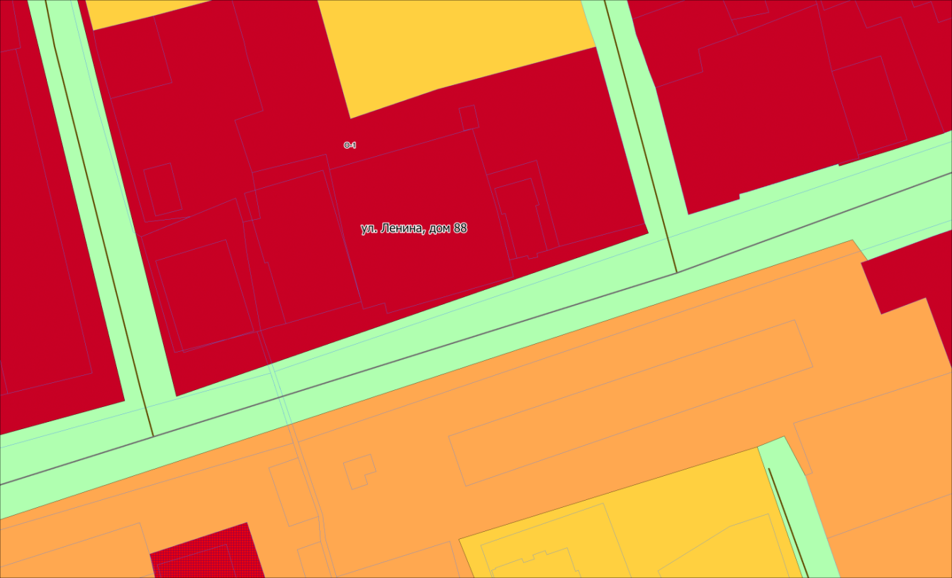

на «Зона застройки малоэтажными жилыми домами (Ж2)»